**Create bots to run automations**

#### สร้างบอทเพื่อทำงานอัตโนมัติ

AppSheet คือเครื่องมือที่ช่วยในการสร้าง Mobile Application สำหรับใช้ในองค์กรโดยแทบไม่ต้องเขียนโค้ด ซึ่งมีฟังก์ชั่นการทำงานได้เทียบเท่าซอฟแวร์สำนักงานพวก Enterprise Resource Planning (ERP) ตั้งแต่การทำเอกสาร การทำบัญชี การทำระบบจองห้องประชุม การเก็บข้อมูลความพึงพอใจพนักงาน การตรวจวัดสต็อกสินค้า การติดตามยอดขายของฝ่ายแผนกการตลาด โดยสามารถเปิดใช้งานผ่าน Web Browser ได้ทั้งในสมาร์ทโฟน และคอมพิวเตอร์ตั้งโต๊ะ

ความพิเศษของ AppSheet อีกอย่างนึงคือ การที่ผู้ใช้สามารถสร้างฐานข้อมูลโดยใช้ Spread Sheet (เช่น [Google Sheet](https://www.google.com/sheets/about/) หรือ [Airtable](https://airtable.com/" \t "_blank)) ได้ ซึ่งแตกต่างจากการพัฒนาแอปพลิเคชั่นแบบเดิม ที่ต้องสร้างฐานข้อมูลเฉพาะ

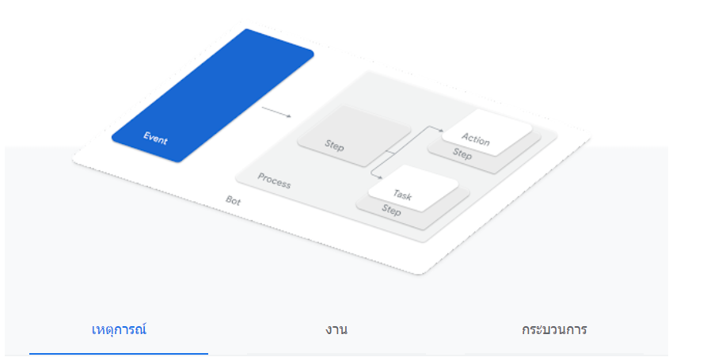

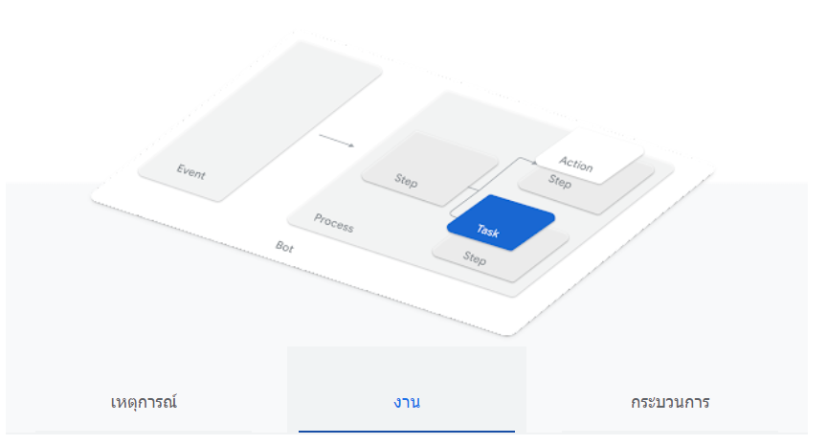

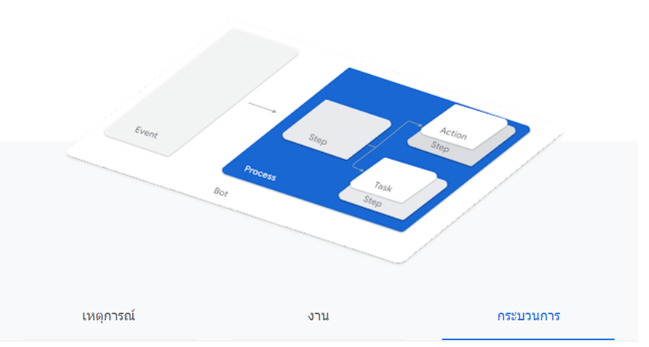

# **AppSheet อัตโนมัติ: ส่วนประกอบ**

การทำงานอัตโนมัติของ AppSheet เป็นส่วนเสริมที่มีประสิทธิภาพของแพลตฟอร์มแบบไม่มีโค้ดของ AppSheet ซึ่งช่วยให้คุณทำให้กระบวนการทางธุรกิจทั่วไปและเวิร์กโฟลว์ตามเอกสารเป็นแบบอัตโนมัติได้

* [ส่วนประกอบหลักในการทำงานอัตโนมัติของ AppSheet](https://support.google.com/appsheet/answer/11431791?fbclid=IwAR3xv8mHUA58GDymv3Wm_Qx1YDScYhB2ok1bUzC1CFORIh7CasJl6SDZ4fc#key-components)
* [เกี่ยวกับการนำส่วนประกอบกลับมาใช้ใหม่ด้วยระบบอัตโนมัติของ AppSheet](https://support.google.com/appsheet/answer/11431791?fbclid=IwAR3xv8mHUA58GDymv3Wm_Qx1YDScYhB2ok1bUzC1CFORIh7CasJl6SDZ4fc#bot-component-reusability)

## **ส่วนประกอบหลักในการทำงานอัตโนมัติของ AppSheet**

ส่วนประกอบหลักในการทำงานอัตโนมัติของ AppSheet จะแสดงในรูปต่อไปนี้

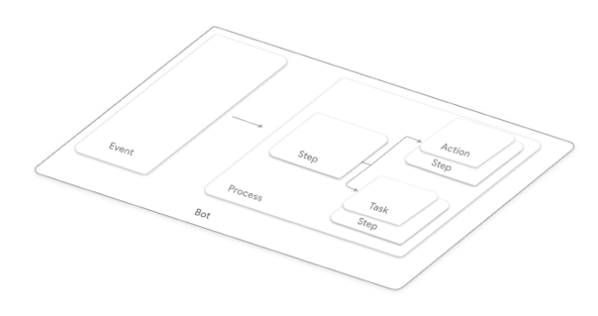

ตารางต่อไปนี้สรุปองค์ประกอบหลักในการทำงานอัตโนมัติของ AppSheet

|  |  |  |  |  |  |  |
| --- | --- | --- | --- | --- | --- | --- |
| |  |  |  | | --- | --- | --- | | **ส่วนประกอบ** |  |  | | |  | | --- | | **คำอธิบาย** | |  | |
| ธปท | |  | | --- | | กำหนดการทำงานอัตโนมัติที่คุณต้องการให้ AppSheet ทำงาน | |  | |
| เหตุการณ์ | |  | | --- | | ระบุการเปลี่ยนแปลงข้อมูลหรือกำหนดการที่เรียกใช้บอท | |  | |
| กระบวนการ | อธิบายชุดของ[ขั้นตอน](https://support.google.com/appsheet/answer/11463007)ที่ดำเนินการเมื่อบอทถูกทริกเกอร์  ขั้นตอนสามารถ:   * เรียกใช้**งาน**หรือ**การดำเนินการกับข้อมูล** * สาขาตามเงื่อนไข * รอเงื่อนไขหรือระยะเวลา * เรียกกระบวนการ * คืนค่า |
| งาน | |  | | --- | | กำหนดขั้นตอนตามงานในกระบวนการ เช่น ส่งอีเมล | |  | |
| การกรทำ | |  | | --- | | กำหนดขั้นตอนตามการดำเนินการในกระบวนการ เช่น เพิ่มรายการในตาราง | |  | |
| การประมวลผลเอกสาร | ให้คุณแยกเนื้อหาที่เป็นประโยชน์ออกจากไฟล์เอกสารที่จัดเก็บเป็นไฟล์ PDF, GIF, PNG, JPEG หรือ TIFF ได้โดยอัตโนมัติ |

## **เกี่ยวกับการนำส่วนประกอบกลับมาใช้ใหม่ด้วยระบบอัตโนมัติของ AppSheet**

การทำงานอัตโนมัติของ AppSheet สนับสนุน*การนำกลับมาใช้ใหม่*ช่วยให้คุณสร้างส่วนประกอบเพียงครั้งเดียวและนำกลับมาใช้ใหม่ในระบบอัตโนมัติต่างๆ เพื่อประหยัดเวลาและเร่งการพัฒนา คุณสามารถสร้างเหตุการณ์ กระบวนการ งาน และการดำเนินการที่สามารถนำมาใช้ซ้ำได้ในส่วนประกอบอื่นๆ ตัวอย่างเช่น คุณสามารถใช้การกระทำและงานซ้ำภายในกระบวนการใหม่ ใช้เหตุการณ์และกระบวนการซ้ำภายในบอทใหม่ และอื่นๆ

# **นำส่วนประกอบของระบบอัตโนมัติกลับมาใช้ใหม่**

AppSheet Automation ช่วยให้สามารถใช้ซ้ำได้ช่วยให้คุณสร้างส่วนประกอบเพียงครั้งเดียวและนำกลับมาใช้ใหม่ในระบบอัตโนมัติต่างๆ เพื่อประหยัดเวลาและเร่งการพัฒนา คุณสามารถสร้างเหตุการณ์ กระบวนการ งาน และการดำเนินการที่สามารถนำมาใช้ซ้ำได้ในส่วนประกอบอื่นๆ ตัวอย่างเช่น คุณสามารถใช้การกระทำและงานซ้ำภายในกระบวนการใหม่ ใช้เหตุการณ์และกระบวนการซ้ำภายในบอทใหม่ แลอื่นๆ

จัดการการนำส่วนประกอบกลับมาใช้ใหม่ตามที่อธิบายไว้ในส่วนต่อไปนี้:

## **เปิดหรือปิดใช้ส่วนประกอบการทำงานอัตโนมัติซ้ำ**

การใช้ส่วนประกอบอัตโนมัติซ้ำคือ:

* ปิดใช้งานตามค่าเริ่มต้นเมื่อคุณสร้างส่วนประกอบภายในบอท
* เปิดใช้งานตามค่าเริ่มต้นเมื่อคุณสร้างส่วนประกอบเป็นส่วนประกอบแบบสแตนด์อโลน (เช่น การทำงานอัตโนมัติ > เหตุการณ์)

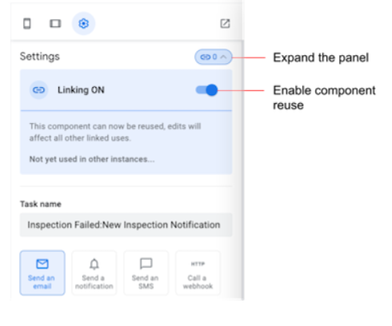

## **นำส่วนประกอบการทำงานอัตโนมัติกลับมาใช้ใหม่**

เมื่อคุณ[เปิดใช้งานการใช้ส่วนประกอบการทำงานอัตโนมัติ](https://support.google.com/appsheet/answer/12193489?sjid=15287262946811847699-AP#enable)ซ้ำ ส่วนประกอบนั้นจะถูกรวมเป็นคำแนะนำเมื่อเพิ่มส่วนประกอบให้กับบอทของคุณ

ตัวอย่างเช่น เมื่อเพิ่มงานใหม่ให้กับกระบวนการ คอมโพเนนต์ระบบอัตโนมัติที่ใช้ซ้ำได้ที่เกี่ยวข้องจะแสดงรายการเป็นคำแนะนำ:

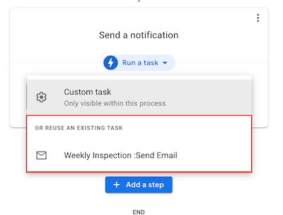

หากต้องการใช้กระบวนการซ้ำ เมื่อแก้ไขบอท ให้เลือก**สลับ**ใน ดรอป **ดาวน์ จากนั้นเรียกใช้...**และเลือกกระบวนการที่เชื่อมโยงได้ในกล่องโต้ตอบ  **เลือกกระบวนการที่เชื่อมโยงได้**

## **ดูส่วนประกอบที่เชื่อมโยง**

ดูส่วนประกอบที่เชื่อมโยงซึ่งกำลังใช้ส่วนประกอบนั้นในแผงการเชื่อมโยง

ตัวอย่างเช่น ใน แผง **การตั้งค่า** คอมโพเนนต์ คุณสามารถ:

* ดูจำนวนส่วนประกอบที่เชื่อมโยงในคอร์เซ็ตที่เชื่อมโยง
* ขยายแผงการเชื่อมโยงเพื่อดูรายการส่วนประกอบที่เชื่อมโยงทั้งหมด
* คลิกส่วนประกอบที่เชื่อมโยงเพื่อนำทางไปยังส่วนประกอบนั้นในแท็บส่วนประกอบที่เกี่ยวข้อง

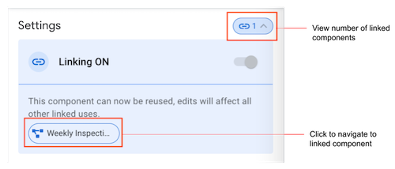

## **ดูส่วนประกอบที่ใช้ซ้ำได้ทั้งหมด**

หลังจากที่คุณเปิดใช้งานส่วนประกอบที่ใช้ซ้ำได้อย่างน้อยหนึ่งรายการสำหรับประเภท (เหตุการณ์ กระบวนการ หรืองาน) คุณสามารถดูส่วนประกอบที่ใช้ซ้ำได้ทั้งหมดของประเภทที่กำหนดโดยเลือกประเภทในเมนูแบบเลื่อนออก ตัวอย่างเช่น เลือก**การทำงานอัตโนมัติ > งาน**เพื่อดูงานที่ใช้ซ้ำได้ทั้งหมด

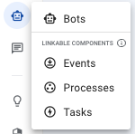

## **แก้ไขหรือลบส่วนประกอบที่ใช้ซ้ำได้**

เมื่อแก้ไขหรือลบส่วนประกอบที่ใช้ซ้ำได้ การเปลี่ยนแปลงของคุณจะส่งผลต่อส่วนประกอบที่เชื่อมโยงทั้งหมด ตรวจสอบให้แน่ใจว่าการเปลี่ยนแปลงของคุณไม่ส่งผลเสียต่อการทำงานของส่วนประกอบที่เชื่อมโยง

## **ปิดการใช้งานซ้ำสำหรับส่วนประกอบการทำงานอัตโนมัติ**

  เมื่อกำหนดค่าส่วนประกอบการทำงานอัตโนมัติ ให้ปิดใช้งานการใช้ซ้ำโดยเลือก**เพิ่มเติม**   **> ปิดใช้งานการเชื่อมโยง**ในแผง**การตั้งค่า**